MODELO DE DENUNCIA O
RECLAMACIÓN POR ACOSO

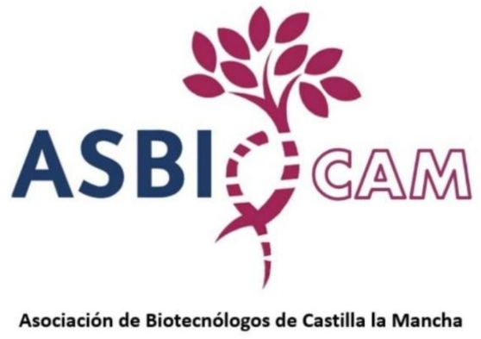

Este documento recoge el Anexo I: “Modelo de denuncia o reclamación por acoso en ASBIOCAM”, del Protocolo de Protección y Actuación de ASBIOCAM: “Protocolo para la Prevención y Actuación frente al Acoso, Acoso Sexual, por Razón de Sexo, Integridad Moral y conductas contrarias a la Libertad Sexual”.

El presente documento es público y accesible para todo el personal socio, directivo y colaborador, así como para el voluntariado, asistentes y cualquier persona implicada con la asociación y sus actividades.
Para más información se deben consultar el Protocolo de Protección y Actuación y el Reglamento de Régimen Interno.

En todo momento se priorizará la seguridad de los denunciantes, testigos y personas implicadas y se asegurará su protección y anonimato.
La Comisión de Instrucción de ASBIOCAM se encargará de gestionar este proceso.

ANEXO I. MODELO DE DENUNCIA O RECLAMACIÓN POR ACOSO EN ASBIOCAM

1. PERSONA QUE INFORMA DE LOS HECHOS

La propia persona que ha sufrido el acoso

Tercera persona con conocimiento de los hechos (indicar nombre):
____________________

2. DATOS DE LA PERSONA QUE HA SUFRIDO EL ACOSO
Nombre y Apellidos: ________________________________________
DNI: ____________________
Vínculo con la Asociación:
Socio/a Directivo/a Voluntario/a Colaborador

Teléfono: ____________________
Email: ________________________________________
Domicilio a efectos de notificaciones: ________________________________________

3. DATOS DE LA PERSONA DENUNCIADA (PRESUNTA PERSONA AGRESORA)
Nombre y Apellidos: ________________________________________
Cargo o puesto en la asociación: ________________________________
Centro o lugar de actividad: ____________________________________

4. DESCRIPCIÓN DE LOS HECHOS
(Relate los hechos denunciados indicando fecha/s, lugar/es e incluyendo a posibles testigos. Puede adjuntar hojas numeradas si lo requiere)

5. TESTIGOS Y/O PRUEBAS APORTADAS
Testigos (Nombre y Apellidos): ____________________________________
Pruebas adjuntas:
Emails Mensajes de WhatsApp/Redes Sociales Grabaciones

Otros: ________

6. SOLICITUD
Que se tenga por presentada esta denuncia y se inicie el procedimiento previsto en el Protocolo para la Prevención y Actuación frente al Acoso, Acoso Sexual, por Razón de Sexo, Integridad Moral y conductas contrarias a la Libertad Sexual.

Localidad y fecha: ____________________

Firma: ____________________

A la atención de la Comisión de instrucción de la ASOCIACIÓN DE BIOTECNÓLOGOS DE CASTILLA-LA MANCHA (ASBIOCAM).

INFORMACIÓN BÁSICA SOBRE PROTECCIÓN DE DATOS
Responsable: Asociación de Biotecnólogos de Castilla-La Mancha (ASBIOCAM).
Finalidad: Gestionar el procedimiento de investigación, resolución y seguimiento de la denuncia de acoso conforme al protocolo interno.
Legitimación: Cumplimiento de una obligación legal (Ley Orgánica 10/2022 y Ley Orgánica 3/2007) y el interés público de garantizar un entorno libre de violencia.
Destinatarios: Los datos serán tratados exclusivamente por la Comisión de Instrucción y la Junta Directiva. Solo se cederán a autoridades judiciales o al Ministerio Fiscal en caso de indicios delictivos.
Derechos: Puede ejercer sus derechos de acceso, rectificación, supresión y portabilidad de sus datos, así como la limitación u oposición a su tratamiento, mediante escrito dirigido a asbiocam@gmail.com.
Conservación: Los datos se conservarán durante el tiempo necesario para tramitar el expediente y mientras subsistan responsabilidades legales.

